OPASTEIDEN JA KILPIEN TILAAMINEN MOTOCROSSRADOILLE

REV C 18.10.2019

TARKISTA PAIKANNUSTIEDOT

- Oman radan sijaintitiedon Karttakoordinaatit WGS84 voi tarkistaa käyttämällä
ladattavaa 112SUOMI sovellusta http://www.112.fi tai
hakemalla tiedot http://kansalaisen.karttapaikka.fi

- Jos kohteen oikea ja virallinen osoite ei ole tiedossa, tulee se varmistaa paikalliselta kaupungin tontti- ja mittauspuolelta. Hätäkeskuslaitos toimii vain ja ainoastaan virallisen osoitetietokannan kanssa. Huomio! Yleisesti käytössä oleva osoite ei aina ole virallinen ja oikea.

- Soita ja keskustele paikannustiedoista myös oman paikkakunnan pelastuslaitoksen kanssa.

TÄYDENNÄ JA TALLENNA KAAVAKE

- Täytä tilauskaavake tarkistetuilla paikannustiedoilla.
- Täytä radallesi tilattavien kilpien määrät
- Tallenna tilauskaavake myöhempää mahdollista tarvetta varten.

LÄHETÄ KAAVAKE JA MX KILPI TIEDOSTO (pdf)

- Lähetä paikannustieto- ja tilauskaavake + aineistotiedosto valitsemallesi tulostuslaitokselle.
- Päivitä ja tee erillinen paikannustietotauluun lisättävä aluekartta.
- Pyydä tarvittaessa ensin tarjous, jotta tiedät tarkat kustannukset.
- Tarkenna myös toimituspaikka tulostuslaitokselle.

LOPUKSI

- Lisätietoja kilpiaineistoon liittyen antaa tarvittaessa Teija Piirto, 0405300181, teija@piirtodesign.fi

TILAUSKAAVAKE
KILVET MOTOCROSSRADALLE
Päivämäärä, yhteystiedot, toimitusosoite ja laskutusosoite:

KILPI 1 JA 2
TÄYDENNETTÄVÄT PAIKANNUSTIEDOT:
Huom. tulostuslaitos täydentää nämä tiedot suoraan layoutiin/ Indesign aineistoon.
Radan nimi:
Osoite:
Karttakoordinaatit WGS84:
Ajo-ohjeet:
(esim. Miehikkälän keskustasta käänny vasemmalle Taavetintielle)

TÄYDENNÄ TILATTAVIEN KILPIEN MÄÄRÄT SEURAAVALLE SIVULLE:

Tyyppi | Koko | Kuva | Määrä/kpl
KILPI 1  Toiminta hätätilanteessa  (pieni radan reunoille) | L 100 X K 75 cm | 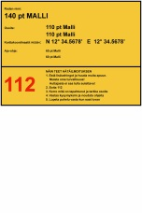
KILPI 2  Toiminta hätätilanteessa  (Kilpi 2 ja 3 yhdessä) | L 100 X K 150 cm | 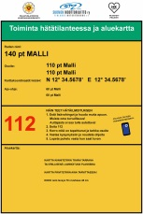 | 1
KILPI 3  Turvallisuusohjeet  (Kilpi 2 ja 3 yhdessä) | L 100 X K 150 cm | 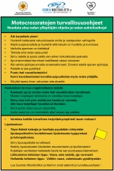 | 1
KILPI 4A  Ajovuorot 30/30 | L 75 X K 100 cm | 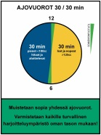
KILPI 4B  Ajovuorot 40/20 | L 75 X K 100 cm | 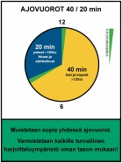
KILPI 4C  Ajovuorot 45/15 | L 75 X K 100 cm | 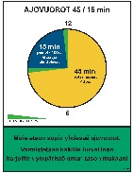
KILPI 5  Lippumerkit | L 75 X K 100 cm | 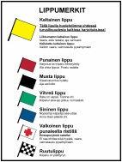
KILPI 6  Sisään/ Enter | L 30 X K 50 cm | PYSTY  OIKEA >  VASEN <
KILPI 7  Ulos/ Exit  PYSTY, OIKEA TAI VASEN | L 30 X K 50 cm | PYSTY  OIKEA >  VASEN <
KILPI 8  Ajosuunta  PYSTY, OIKEA TAI VASEN | L 30 X K 50 cm | PYSTY  OIKEA >  VASEN <
KILPI 9 A  Ajosuunta KÄÄNNETTÄVÄ | L 50 X K 50 cm
KILPI 9 B (vaihtoehto)  Ajosuunta KÄÄNNETTÄVÄ | Halk. 50 cm

Turvallista ajokautta Mx Safety projektin puolesta!

